Auktion und Mitmachaktion
Samstag, 5.Oktober@12:00 – 14:00 Auktion, 10:00 – 15:30 Upcycling- Aktion
Secondhand Warenhaus Neufundland, Lärchenstraße 135
Frankfurt (Griesheim), 65933 Deutschland
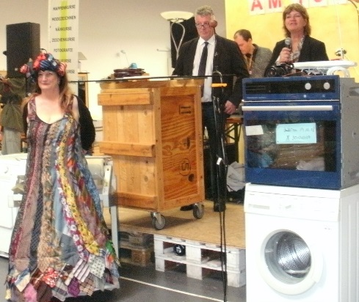Nicht nur der Herbst wird bunt! Auch wir packen die Farben zu einer kunterbunten Auktion wieder aus. Die in den letzten Wochen gesammelten Schätze des Secondhand Warenhauses kommen am Samstag, 5.10.19 unter den Hammer. Die Versteigerung dieser Highlights findet von 12 bis ca. 14 Uhr statt. Beim Upcycling werden T-Shirts und Stoffe bedruckt. Menschen aller Altersklassen können dabei jederzeit mitmachen und ohne Anmeldung kreativ werden. Und um den Aufenthalt noch angenehmer zu gestalten, gibt es an diesem Tag ein kleines gastronomisches Angebot aus Kuchenauswahl, Kaffee und Kaltgetränken…
Mehr erfahren
Jetzt, nach dem Umbau im Secondhand Warenhaus, freuen wir uns über noch mehr Platz für die immer größer werdende Fangemeinschaft der Auktion. In gemütlichen Sitzmöbeln verfolgt man den spannenden Bieterkrimi und freut sich mit den Gewinnern der „Schlacht“. Auf alle Eroberungen gibt es ein Jahr Gewährleistung, das gibt besonders bei Elektrogeräten ein gutes Gefühl. Auch Frau Scholz und Herr Schulz - sie im Überraschungskleid und er im braven Anzug- sorgen für eine gute Stimmung, wenn sie durch die Auktion führen.
Auf unserer Facebookseite sind einige der zu ersteigenden Dinge vorab zu sehen.
Bei der Upcycling - Aktion geht es darum aus einem alten Kleidungsstück ein neu gestaltetes und wieder wertgeschätztes Oberteil zu kreieren. Wer Kleidung länger trägt, schont damit die Umwelt und muss sich nichts Neues kaufen. Man benötigt nur ein wenig Farbe und etwas Zeit. Die Motive werden mit Farben auf Wasserbasis gedruckt, wer mag kann sie auch vermalen. Es ist so einfach kreativ zu sein: altes T-Shirt mitbringen oder hier eins aussuchen. So lange der Vorrat reicht und sogar kostenlos.
Wie gut, dass man an diesem verlängerten Wochenende klimafreundlich im schönen Frankfurt bleiben und umweltfreundlich, spannend und kreativ shoppen kann. Das Secondhand Warenhaus Neufundland war schon immer ein Ort der Begegnung und des Entdeckens. Auch bei herbstlichem Wetter lohnt sich der Weg dahin: komm ´mal wieder nach Neufundland.
Weitere Informationen unter:
www.facebook.com/neufundland-frankfurt/
www.neufundland-frankfurt.de
Termine, Kontaktdaten, Öffnungszeiten, Anfahrt
Samstag, 05.10.2019
Auktion: 12 bis ca. 14 Uhr, Upcycling Aktion: 10 – 15:30 Uhr, Gastronomie: 10 – 15:30 Uhr
Öffnungszeiten Warenhaus: Samstags: 10 – 16:00 Uhr
Neufundland. Lärchenstraße 135, 65933 Frankfurt – Griesheim
Anfahrt: Parkplätze direkt vor dem Haus, barrierefreier Zugang
Öffentlicher Verkehrsmittel: Straßenbahn Linie 11, Haltestelle Jägerallee (5 Min. Fußweg)
S-Bahn 1 und 2, Haltestelle Griesheim (15 Min. Fußweg oder 5 Min. mit Bus Linie 52)
Bus Linie 52, Haltestelle an der Schildwacht (2 Min. Fußweg)

